Adelaido Cruz Davila

J.U.D. de Programas Juveniles
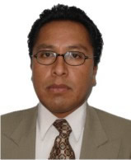

Nivel máximo de estudios | Licenciatura en Trabajo Social
Áreas de conocimiento | Metodologia en trabajo social, Desarrollo Humano, Participación Ciudadana y Gestión Social, Polìticas Pùblicas y Sociales, Especialización en problematica social. Desarrollo Integral de la Ciudad
Experiencia laboral
Periodo | de julio/2015 a actual
Institución | Delegación Álvaro Obregón
Cargo | J.U.D. de Programas Juveniles
Periodo | de febrero/2013 a febrero/2015
Institución | Delegación Álvaro Obregón
Cargo | J.U.D. de Programas Juveniles
Periodo | de octubre/2009 a febrero/2013
Institución | Delegación Álvaro Obregón Dirección General de Desarrollo Social
Cargo | J.U.D. de Centros de Desarrollo Comunitario

